1.Биномиальное распределение. Задачи
Целочисленная случайная величина X имеет биномиальное распределение, если вероятность ее возможных значений вычисляется по формуле Бернулли
В табличной форме этот закон имеет следующий вид:
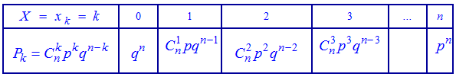
При проверке выполнения условия нормировки используется формула бинома Ньютона, поэтому закон распределения называют биномиальным
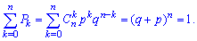
Построим вероятностную образующую функцию для этого закона
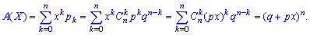
Итак, вероятностная образующая функция для биномиального закона ровна
Найдем основные числовые характеристики для этого закона
1. Математическое ожидание случайной величины через образующую функцию для биномиального распределения вычисляем по формуле
2. Вторая производная от образующей функции для биномиального распределения в единице примет значение
На основе найденного значения можно вычислять дисперсию
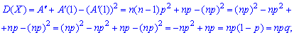
Имея дисперсию нетрудно установить среднее математическое отклонение
3. Коэффициент асимметрии А(Х) и эксцесс Е(Х) для биномиального распределения определяют по формулам
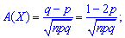
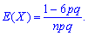
В случае роста количества испытаний n асимметрия и эксцесс стремятся к нулю.
Перейдем к практической стороне биномиального распределения
Задача 1. В партии однотипных деталей стандартные составляют 97%. Наугад из партии берут 400 деталей. Определить математическое ожидание, дисперсию и среднее квадратическое отклонение М(Х), D(X), S(Х) для дискретной случайной величины Х — появления числа стандартных деталей среди 400 наугад взятых.
Решение. Целочисленных случайная величина Х имеет биномиальное закон распределения вероятностей, которая может принимать значения Х = k = 0, 1, 2, ..., 400.Вероятности возможных значений для данной задачи определяются по формуле Бернулли и составляют где р = 0,97 — вероятность появления стандартной детали, q = 1 – p =1 – 0,97 = 0,03 — вероятность появления нестандартной детали. Согласно приведенным выше формулам определяем нужные величины:
------------------------------------
Задача 2. Два ювелирные заводы производят свадебные кольца в объеме 3:7. Первый завод производит 95% колец без дефекта, второй – 90%. Молодая пара перед свадьбой покупает пару колец. Построить закон распределения, вычислить математическое ожидание и среднее квадратичное отклонение.
Решение. Вероятность события А – куплена кольцо оказалась качественной определим по формуле полной вероятности
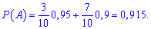
Случайная величина Х – количество колец надлежащего качества среди купленных имеет биномиальное закон распределения с параметрами
Найдем соответствующие вероятности
Запишем таблицу распределения
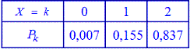
На основе табличных данных вычисляем математическое ожидание
дисперсию
Среднее квадратичное отклонение
Как можно убедиться из примеров, биномиальний закон распределения простой как для понимания так и для вычислений. Хорошо разберитесь с примерами и пользуйтесь биномиальным распределением там где это необходимо.

3. Нормальный закон распределения и его параметры
Нормальный закон распределения (часто называемый законом Гаусса) играет исключительно важную роль в теории вероятностей и занимает среди других законов распределения особое положение. Это – наиболее часто встречающийся на практике закон распределения. Главная особенность, выделяющая нормальный закон среди других законов, состоит в том, что он является предельным законом, к которому приближаются другие законы распределения при весьма часто встречающихся типичных условиях.
Можно доказать, что сумма достаточно большого числа независимых (или слабо зависимых) случайных величин, подчиненных каким угодно законам распределения (при соблюдении некоторых весьма нежестких ограничений), приближенно подчиняется нормальному закону, и это выполняется тем точнее, чем большее количество случайных величин суммируется. Большинство встречающихся на практике случайных величин, таких, например, как ошибки измерений, ошибки стрельбы и т.д., могут быть представлены как суммы весьма большого числа сравнительно малых слагаемых – элементарных ошибок, каждая из которых вызвана действием отдельной причины, не зависящей от остальных. Каким бы законам распределения ни были подчинены отдельные элементарные ошибки, особенности этих распределений в сумме большого числа слагаемых нивелируются, и сумма оказывается подчиненной закону, близкому к нормальному. Основное ограничение, налагаемое на суммируемые ошибки, состоит в том, чтобы они все равномерно играли в общей сумме относительно малую роль. Если это условие не выполняется и, например, одна из случайных ошибок окажется по своему влиянию на сумму резко превалирующей над всеми другими, то закон распределения этой превалирующей ошибки наложит свое влияние на сумму и определит в основных чертах её закон распределения.
Теоремы, устанавливающие нормальный закон как предельный для суммы независимых равномерно малых случайных слагаемых, будут подробнее рассмотрены в главе 13.
Нормальный закон распределения характеризуется плотностью вероятности вида:
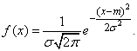 (6.1.1)
Кривая распределения по нормальному закону имеет симметричный холмообразный вид (рис. 6.1.1). Максимальная ордината кривой, равная 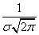, соответствует точке ; по мере удаления от точки плотность распределения падает, и при кривая асимптотически приближается к оси абсцисс.
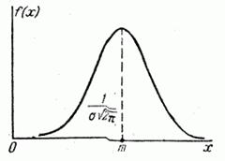
Рис. 6.1.1.
Выясним смысл численных параметров и , входящих в выражение нормального закона (6.1.1); докажем, что величина есть не что иное, как математическое ожидание, а величина - среднее квадратическое отклонение величины . Для этого вычислим основные числовые характеристики величины - математическое ожидание и дисперсию.
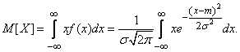
Применяя замену переменной
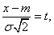
имеем:
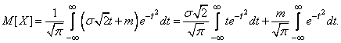 (6.1.2)
Нетрудно убедиться, что первый из двух интервалов в формуле (6.1.2) равен нулю; второй представляет собой известный интеграл Эйлера-Пуассона:
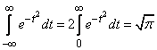. (6.1.3)
Следовательно,
,
т.е. параметр представляет собой математическое ожидание величины . Этот параметр, особенно в задачах стрельбы, часто называют центром рассеивания (сокращенно – ц. р.).
Вычислим дисперсию величины :
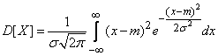.
Применив снова замену переменной
имеем:
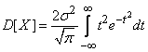.
Интегрируя по частям, получим:
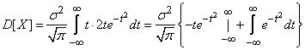.
Первое слагаемое в фигурных скобках равно нулю (так как при убывает быстрее, чем возрастает любая степень ), второе слагаемое по формуле (6.1.3) равно , откуда
.
Следовательно, параметр в формуле (6.1.1) есть не что иное, как среднее квадратическое отклонение величины .
Выясним смысл параметров и нормального распределения. Непосредственно из формулы (6.1.1) видно, что центром симметрии распределения является центр рассеивания . Это ясно из того, что при изменении знака разности на обратный выражение (6.1.1) не меняется. Если изменять центр рассеивания , кривая распределения будет смещаться вдоль оси абсцисс, не изменяя своей формы (рис. 6.1.2). Центр рассеивания характеризует положение распределения на оси абсцисс.
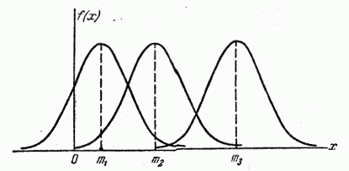
Рис. 6.1.2.
Размерность центра рассеивания – та же, что размерность случайной величины .
Параметр характеризует не положение, а самую форму кривой распределения. Это есть характеристика рассеивания. Наибольшая ордината кривой распределения обратно пропорциональна ; при увеличении максимальная ордината уменьшается. Так как площадь кривой распределения всегда должна оставаться равной единице, то при увеличении кривая распределения становится более плоской, растягиваясь вдоль оси абсцисс; напротив, при уменьшении кривая распределения вытягивается вверх, одновременно сжимаясь с боков, и становится более иглообразной. На рис. 6.1.3 показаны три нормальные кривые (I, II, III) при ; из них кривая I соответствует самому большому, а кривая III – самому малому значению . Изменение параметра равносильно изменению масштаба кривой распределения – увеличению масштаба по одной оси и такому же уменьшению по другой.
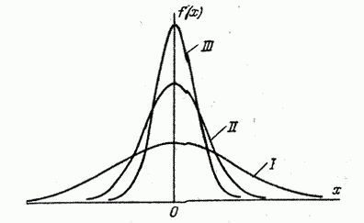
Рис. 6.1.3.
Размерность параметра , естественно, совпадает с размерностью случайной величины .
В некоторых курсах теории вероятностей в качестве характеристики рассеивания для нормального закона вместо среднего квадратического отклонения применяется так называемая мера точности. Мерой точности называется величина, обратно пропорциональная среднему квадратическому отклонению :
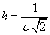.
Размерность меры точности обратная размерности случайной величины.
Термин «мера точности» заимствован из теории ошибок измерений: чем точнее измерение, тем больше мера точности. Пользуясь мерой точности , можно записать нормальный закон в виде:


